**在****virtualbox虚拟机中使用docker部署tomcat应用**

1.安装virtualbox（百度直接搜索**virtualbox**下载安装即可），记住安装路径，比如我的是“D:\Program Files\Oracle\VirtualBox\”，然后打开我的电脑--属性--高级系统设置--环境变量--系统变量里找到path，点击编辑在尾部添加冒号，然后把安装路径D:\Program Files\Oracle\VirtualBox\复制进去。

2.安装vagrant

上vagrant的官网https://www.vagrantup.com/，点击downloads，选择windows版本，由于是官网下载速度有点慢，可以选以前的版本，速度会稍微快一点，安装完成以后，打开cmd，输入vagrant，回车看见以下画面，说明安装成功：

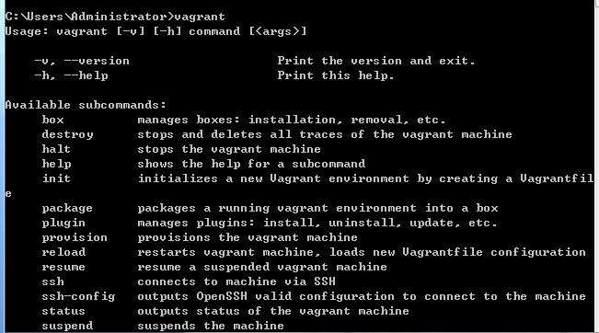

3.安装Xshell（百度搜索安装）

4.安装虚拟系统（以ubuntu为例）

vagrant的一些镜像：http://www.vagrantbox.es/ ，各种linux都有，这里我选的是ubuntu trusty 14.04，下载地址是：

https://oss-binaries.phusionpassenger.com/vagrant/boxes/latest/ubuntu-14.04-amd64-vbox.box，然后再E盘建一个文件夹，比如命名为virtual，

把刚刚下载的box文件重命名为ubuntu.box放进去。

下面开始安装虚拟机：

打开cmd，进入E盘，再进入virtual文件夹

cd virtual

输入以下命令：

vagrant box add ubuntu ubuntu.box

ubuntu是虚拟机的名字，可以写其它，运行以后再输入：

vagrant init ubuntu（初始化）

再输入：

vagrant up（启动）

有可能不会一次成功，多试几次，如果报以下错误：

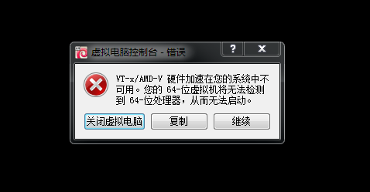

进入BIOS---->AdvancedBIOSFeatures----->Virtualization---->Disabled(预设值)修改为Enabled，储存(save)，重启。

提示： 各种机子的bios中不一定相同，找关键字“Virtualization”即可。

5.安装docker

进入docker官网https://www.docker.com/，点击install&Docs，

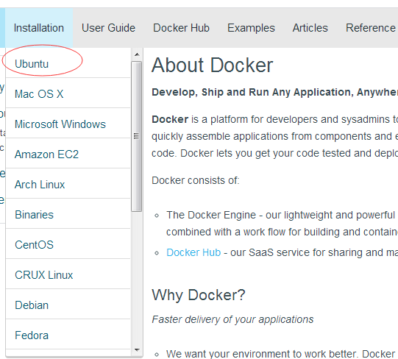

由于是英文的比较难懂，可以参照以下网址：

http://www.docker.org.cn/book/install/20_install-docker-under-ubuntu-precise.html。

依次输入：

sudo apt-get update

sudo apt-get install linux-image-generic-lts-raring linux-headers-generic-lts-raring

sudo reboot

sudo apt-key adv --keyserver keyserver.ubuntu.com --recv-keys 36A1D7869245C8950F966E92D8576A8BA88D21E9

sudo sh -c "echo deb http://get.docker.io/ubuntu docker main\

> /etc/apt/sources.list.d/docker.list"

sudo apt-get update

sudo apt-get install lxc-docker

最后检查docker是否安装成功：

sudo docker version

出现以下画面：

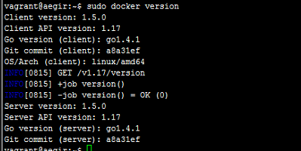

说明安装成功了。

**搜索可用的docker镜像**

sudo **docker search tutorial**

**下载镜像：**

**sudo docker pull learn/tutorial**

输入：sudo docker run learn/tutorial echo "Hello World"

如果可以输出hello world，说明正常了。

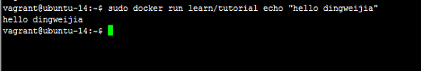

6.安装JDK

输入：sudo apt-cache search jdk

选择好你要安装的包，比如你选择的jdk包的名字是openjdk7

sudo apt-get install openjdk7

输入：java -version

如果出现以下画面：

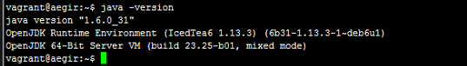

说明安装完成

6.安装tomcat

下载tomcat

wget http://mirrors.cnnic.cn/apache/tomcat/tomcat-6/v6.0.43/bin/apache-tomcat-6.0.43.tar.gz

解压，运行

tar xvf apache-tomcat-6.0.43.tar.gz

cd apache-tomcat-6.0.43

bin/startup.sh

通过curl测试一下即可

curl http://192.168.190.131

或者在浏览器里打开